陆丰市龙山中学简介
百年名校，钟灵毓秀
陆丰市龙山中学坐落于南海之滨陆城的金龙山畔，坎钟为屏，大德为案，玉带环绕，钟灵毓秀，为陆丰学子仰慕之学府。其前身为龙山书院，始建于清朝乾隆七年（公元1742年），迄今276年。在粤东地区久负盛名，是国家级示范性高中、广东省一级学校、广东省安全文明校园、广东省现代教育技术实验学校、广东省高中教学水平优秀学校、广东省中小学教师继续教育校本培训示范学校、广东省中小学科学教育特色学校、广东省德育示范学校。

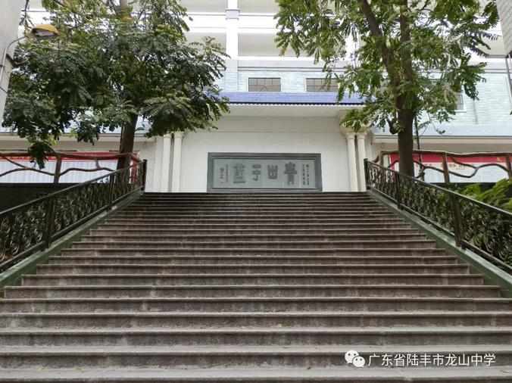
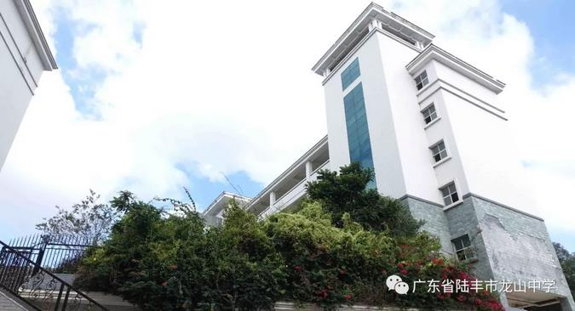

位置优越，得天独厚
学校地理位置优越，坐落在中心城区，交通便利， 环境优美，布局合理，教学区、运动区和生活区，井然有序。校园内龙山书院、张威纪念亭、苏维埃会场旧址、太湖奇石、状元路、书山路、地理园等处处彰显厚重的文化底蕴。教学设施先进，均达到国家级示范性普通高中要求，各教室都配备多功能电化教学系统，多功能报告厅、微机室、实验室、图书馆、塑胶跑道等专用设施齐全。

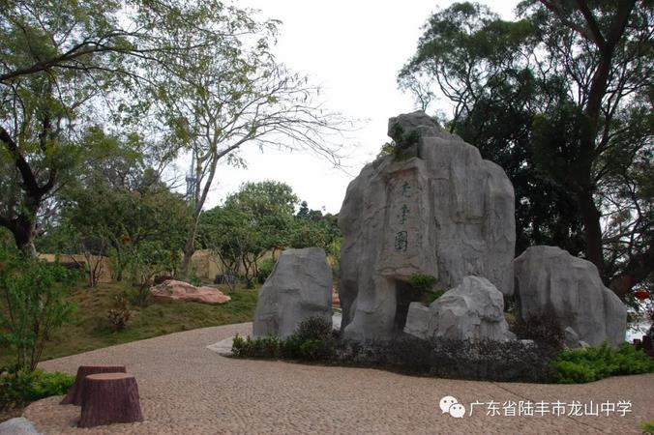
群英荟萃，人才辈出
学校有教职工461人，专职教师448人，职工13人，其中正高级教师1人，高级教师56人，特级教师1人，国家级、省级和市级优秀教师40多人次，各学科均拥有省、市、县的学科带头人，有多名教师被认定为国家、省、市骨干教师，获市级以上优秀100多人次。目前有高中教学班100多个，学生数6000多人。
学校培养了高考省数学满分状元、广东省单科第一名、省总分第11名的尖子生，向清华、浙大、复旦、中大等名校输送了大量高素质人才。成为社会精英的不在少数，成名成家的也不乏其人，如赖少其、谢非、陈强、罗鸿溪、谢明权、陈建华等，已成为时代的佼佼者，为社会的发展作出杰出贡献。我校每年都有多人多项高考成绩跻身广东省前列。2018届高三参加"深一模"考试，成绩特别喜人，夺得了全汕尾市理科第一、四、七名，文科第六名，其中英语、理数、文数、生物、化学、政治、历史七个单科第一名。

亮丽新区，谱写新篇
为扩大办学规模，改善办学环境，提高办学品位，陆丰市委、市政府于2017年集资5亿多元在陆丰市河东镇"福字山"（陆丰二职东侧）新建占地面积442亩的龙山中学新校区。新校区也是一块得天独厚的风水宝地，建有综合办公楼、教学综合楼、学生食堂、学生公寓、教师公寓、运动区足球场、综合运动场、游泳馆、体育馆、实验楼等，总建筑面积134650.4平方米。学校建筑气派宏伟，设备现代化，校园光纤、网络、监控系统完备，每间教室都有最先教学平台。优美的学生公寓和宽敞明亮的食堂将为学生提供舒适的生活环境；恢宏大气而幽静的公园式新校区将为学生提供一个优美的学习环境和氛围。
